1. Junginys, kurio formulė [I]:
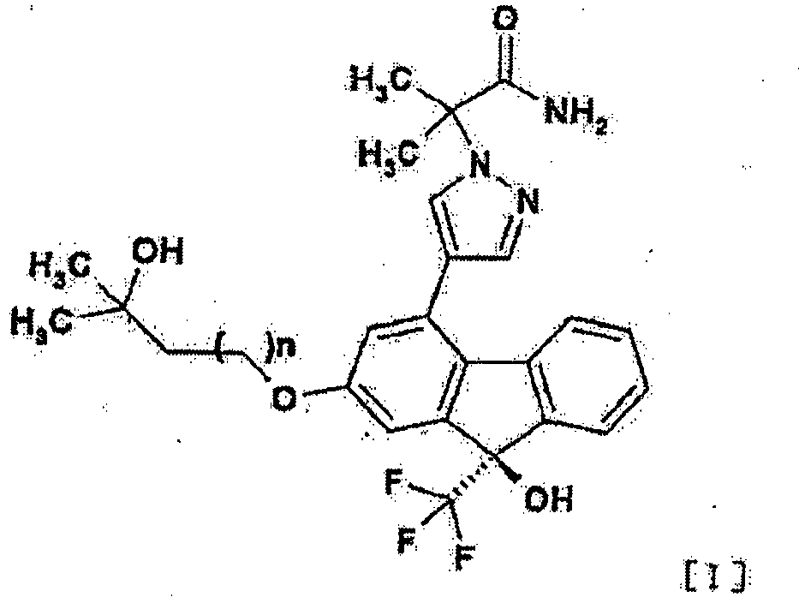
kurioje n yra 1 arba 2,
arba jo farmaciniu požiūriu priimtina druska arba solvatas.

2. Junginys pagal 1 punktą, kuris yra pavaizduotas formule:
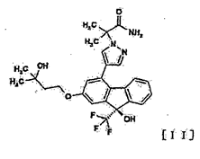 arba 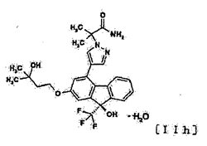

3. Junginys pagal 2 punktą, kurio formulė [II]:
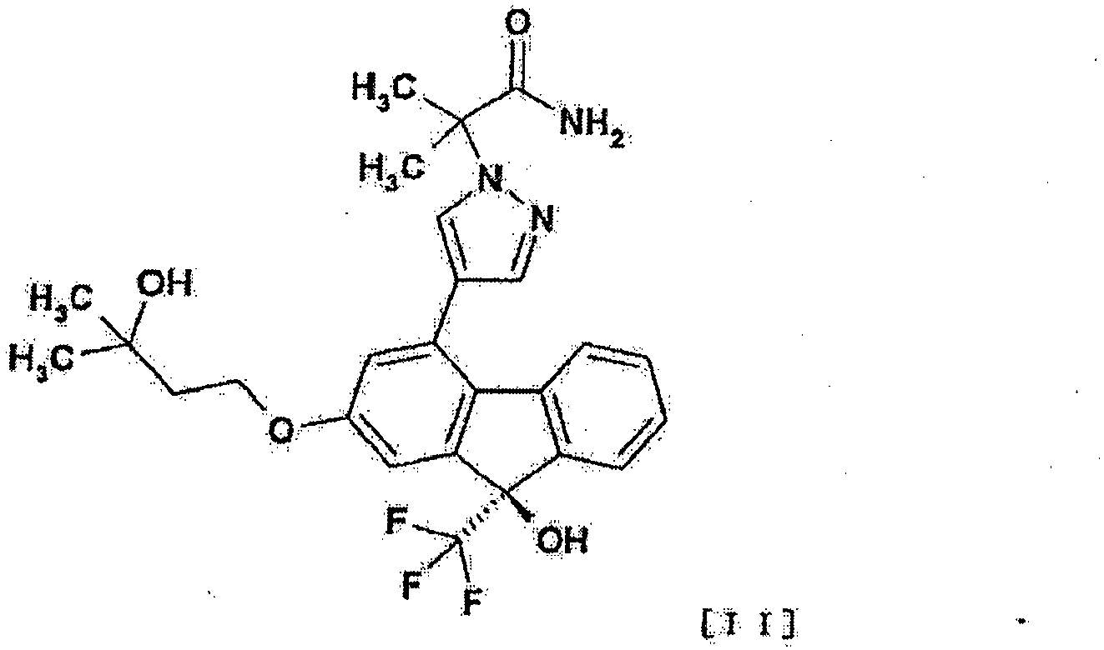

4. Junginys pagal 2 punktą, kurio formulė [IIh]:
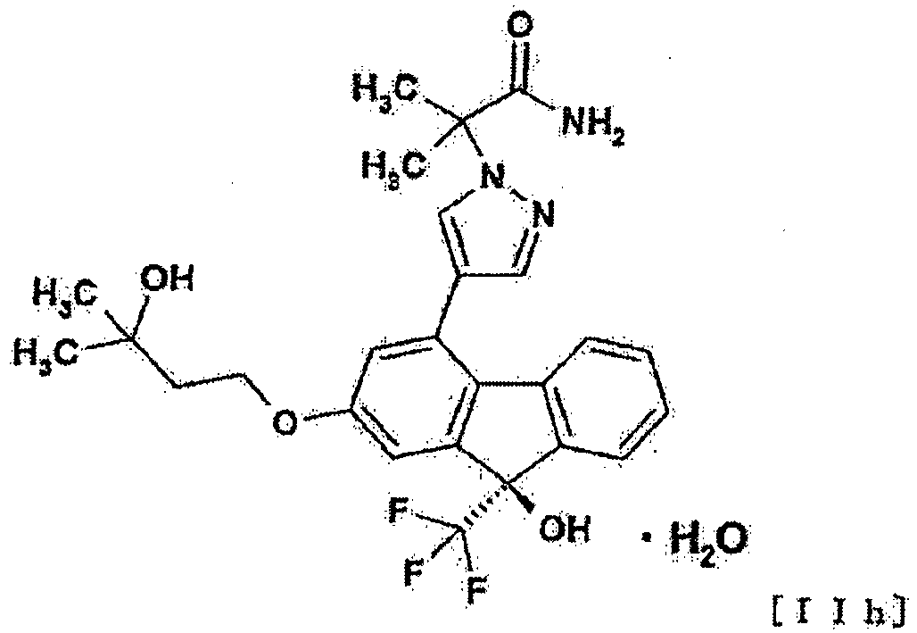

5. Junginys pagal 1 punktą, kurio formulė [III]:
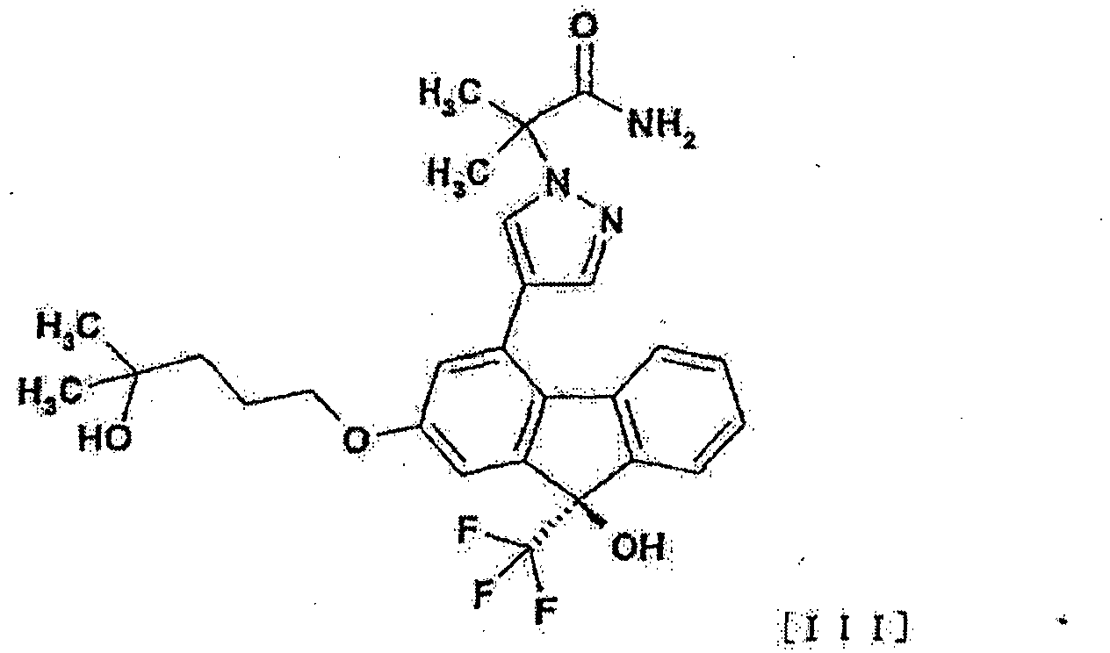

6. Farmacinė kompozicija, apimanti junginį pagal bet kurį iš 1 – 5 punktų arba jo farmaciniu požiūriu priimtiną druską arba solvatą ir farmaciniu požiūriu priimtiną nešiklį.

7. PDHK inhibitorius, apimantis junginį pagal bet kurį iš 1 – 5 punktų arba jo farmaciniu požiūriu priimtiną druską arba solvatą.

8. PDHK1 inhibitorius, apimantis junginį pagal bet kurį iš 1 – 5 punktų arba jo farmaciniu požiūriu priimtiną druską arba solvatą.

9. PDHK2 inhibitorius, apimantis junginį pagal bet kurį iš 1 – 5 punktų arba jo farmaciniu požiūriu priimtiną druską arba solvatą.

10. Hipoglikeminio agento inhibitorius, apimantis junginį pagal bet kurį iš 1 – 5 punktų arba jo farmaciniu požiūriu priimtiną druską arba solvatą.

11. Pieno rūgštį mažinančio agento inhibitorius, apimantis junginį pagal bet kurį iš 1 – 5 punktų arba jo farmaciniu požiūriu priimtiną druską arba solvatą.

12. Junginys pagal bet kurį iš 1 – 5 punktų arba jo farmaciniu požiūriu priimtina druska arba solvatas, skirti panaudoti diabeto, insulinui atsparumo sindromo, metabolinio sindromo, hiperglikemijos, hiperlaktacidemijos, diabetinių komplikacijų, širdies nepakankamumo, kardiomiopatijos, miokardo išemijos, miokardo infarkto, krūtinės anginos, dislipidemijos, aterosklerozės, periferinės arterinės ligos, protarpinio šlubavimo, lėtinės obstrukcinės plaučių ligos, smegenų išemijos, cerebrinės apopleksijos, mitochondrinės ligos, mitochondrinės encefalomiopatijos, vėžio arba plaučių hipertenzijos profilaktikai arba gydymui.

13. Junginys, skirtas panaudoti pagal 12 punktą, kur diabetas yra 1 tipo diabetas arba 2 tipo diabetas.

14. Junginys, skirtas panaudoti pagal 12 punktą, kur diabetinės komplikacijos yra parinktos iš grupės, susidedančios iš diabetinės neuropatijos, diabetinės retinopatijos, diabetinės nefropatijos ir kataraktos.

15. Junginys, skirtas panaudoti pagal 12 punktą, kur širdies nepakankamumas yra ūmus širdies nepakankamumas arba lėtinis širdies nepakankamumas.

16. Agentas, skirtas panaudoti insulinui atsparumo sindromo, metabolinio sindromo, hiperglikemijos, hiperlaktacidemijos, diabetinių komplikacijų, širdies nepakankamumo, kardiomiopatijos, miokardo išemijos, miokardo infarkto, krūtinės anginos, dislipidemijos, aterosklerozės, periferinės arterinės ligos, protarpinio šlubavimo, lėtinės obstrukcinės plaučių ligos, smegenų išemijos, cerebrinės apopleksijos, mitochondrinės ligos, mitochondrinės encefalomiopatijos, vėžio arba plaučių hipertenzijos profilaktikai arba gydymui, kuris apima junginį pagal bet kurį iš 1 – 5 punktų arba jo farmaciniu požiūriu priimtiną druską arba solvatą.

17. Agentas, skirtas panaudoti pagal 16 punktą, kur diabetas yra 1 tipo diabetas arba 2 tipo diabetas.

18. Agentas, skirtas panaudoti pagal 16 punktą, kur diabetinės komplikacijos yra parinktos iš grupės, susidedančios iš diabetinės neuropatijos, diabetinės retinopatijos, diabetinės nefropatijos ir kataraktos.

19. Agentas, skirtas panaudoti pagal 16 punktą, kur širdies nepakankamumas yra ūmus širdies nepakankamumas arba lėtinis širdies nepakankamumas.

